Numbers and colours

DOKÁŽEŠ SPOJIT ČÁROU VĚTU A KRUH S ODPOVÍDAJÍCÍM POČTEM BALONŮ?

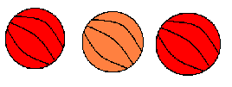
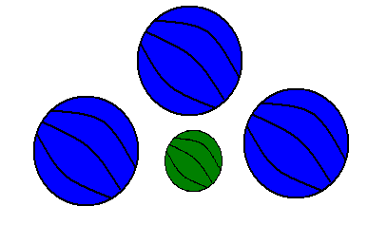

TWO GREY balls.

FOUR BLUE balls and ONE YELLOW ball.

TWO BLUE balls, ONE RED ball and TWO ORANGE balls.
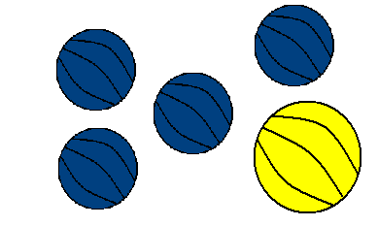
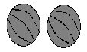

THREE BLUE balls and ONE GREEN ball.

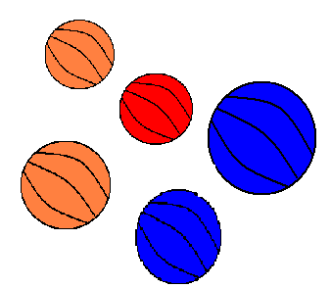
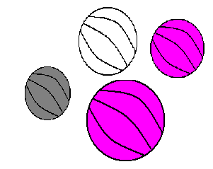

TWO RED balls and ONE ORANGE ball

ONE VIOLET ball.

THREE ORANGE balls and ONE BLACK ball.


TEN BLUE balls.

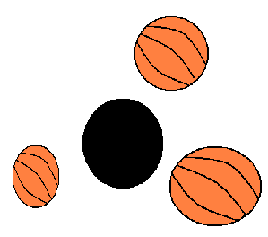
TWO PINK balls, ONE WHITE ball and ONE GREY ball.

THREE GREEN balls.

THREE RED balls and FIVE BROWN balls.

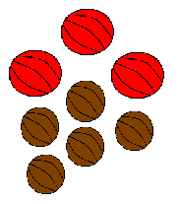
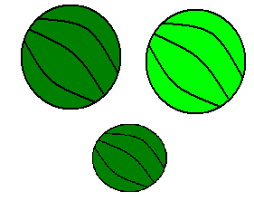


VYBARVI PASTELKY PODLE BAREV, KTERÉ JSOU U NICH NAPSANÉ

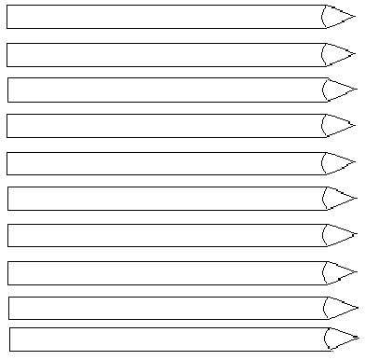
WHITE

BLUE

ORANGE

PINK

VIOLET

YELLOW

GREEN

BROWN

GREY

BLACK

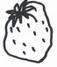
DOPIŠ OBVYKLOU BARVU, KTEROU MÁ VĚC NA OBRÁZKU.


The strawberry is ………………….. The lemon is ………….. …

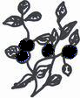

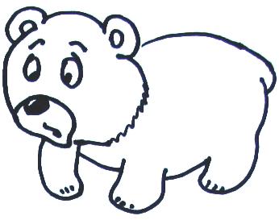
The blueberry is ………………… The bear is ……………………

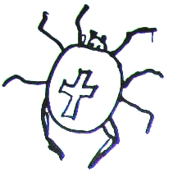
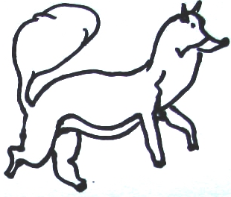
The spider is ……………………
The fox is ………………

U KAŽDÉHO OBRÁZKU JE NĚKOLIK VĚT - ŠKRTNI TY NESPRÁVNÉ.

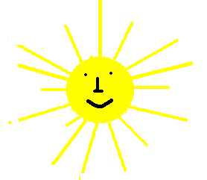
The sun is YELLOW.

The sun is BLUE.

The sun is BLACK.

The sun is GREEN.

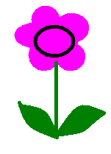

The heart is VIOLET. The flower is PINK.
The heart is BLACK. The flower is BLUE.
The heart is WHITE. The flower is RED.
The heart is RED. The flower is ORANGE.



The house is BLACK.

The house is RED.

The house is BROWN.

The house is YELLOW.

Vybarvi šedé číslice barvou, která je uvedena u čísel za rovnítkem.

1 2 3 4 5 6 7 8 9 10

TWO = YELOW SIX = BLACK FIVE = PINK NINE = GREEN

ONE = BLUE TEN = GREY THREE = RED SEVEN = ORANGE

FOUR = BROWN EIGHT = VIOLET

Povedl se ti předcházející úkol? Výborně, tak to jistě zvládneš i ten další. Vypočítej příklady
a výsledek zapiš psacím písmem – nikoliv číslicí – a zapiš ho barvou, která je přiřazena k číslu v předcházejícím cvičení.

ONE + TWO = ___________ FIVE + THREE = ___________

SIX + ONE = ___________ SEVEN + TWO = ___________

NINE - FOUR = ___________ EIGHT - THREE = ____________

TWO + TWO = ____________ TEN - FIVE = ____________

A nakonec ještě křížovka. Víš, co znamená v češtině slovo, které ti vyšlo v tajence? A víš, jakou může mít barvu? Zkus anglicky vyjmenovat všechny barvy, které se k němu hodí.

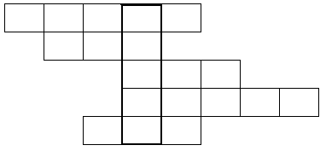
OSM

DVA

ČERVENÁ

SEDM

DESET

